(NOMBRE DEL PROYECTO)

INTEGRANTES:

XXX

SPRINT 1

1. DESCRIPCIÓN DEL PROCESO QUE SE LLEVO A CABO PARA CUMPLIR LOS REQUERIMIENTOS DEL SPRINT 1

xx…

2. EVIDENCIA DE LA FUNCIONALIDAD DE LA APLICACIÓN

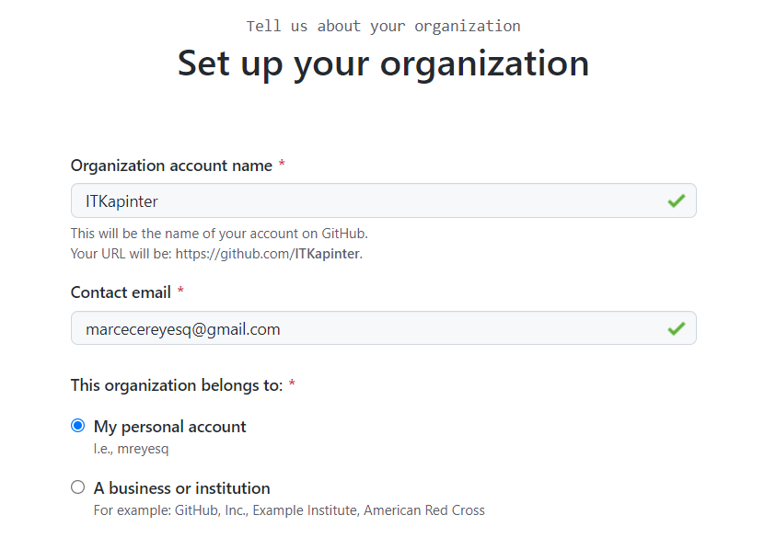

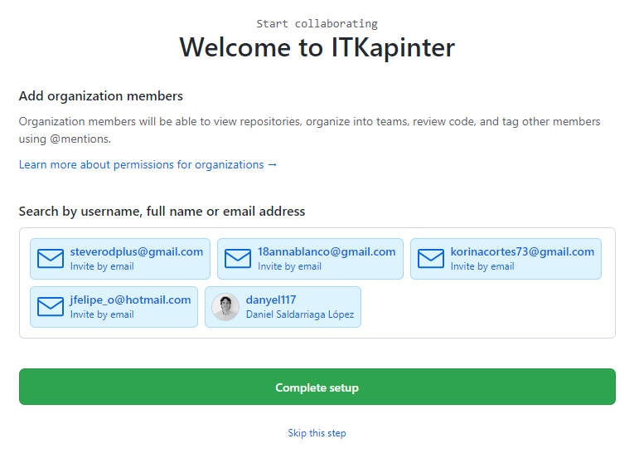

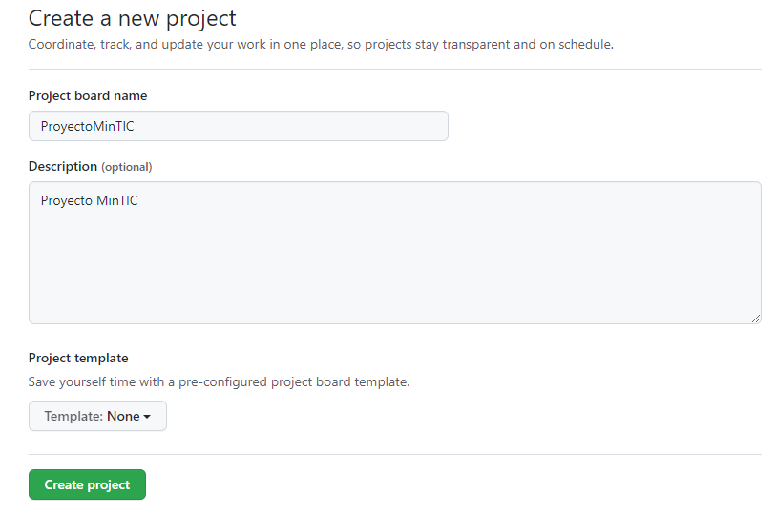

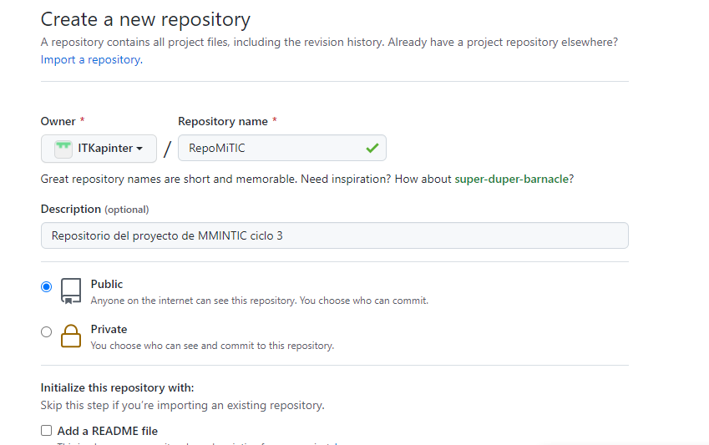

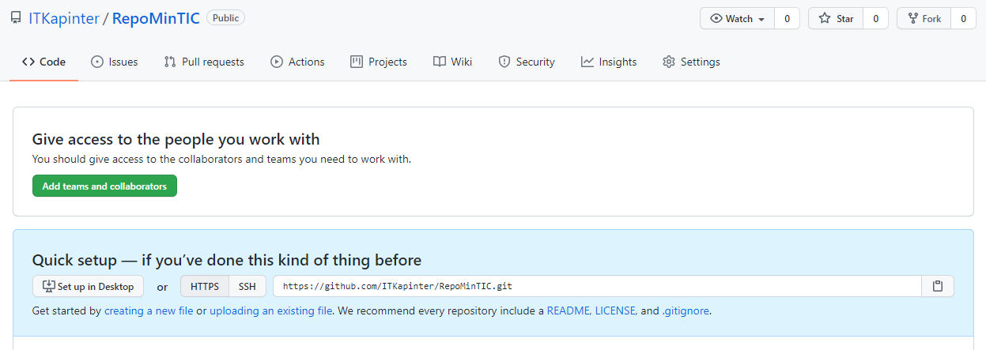

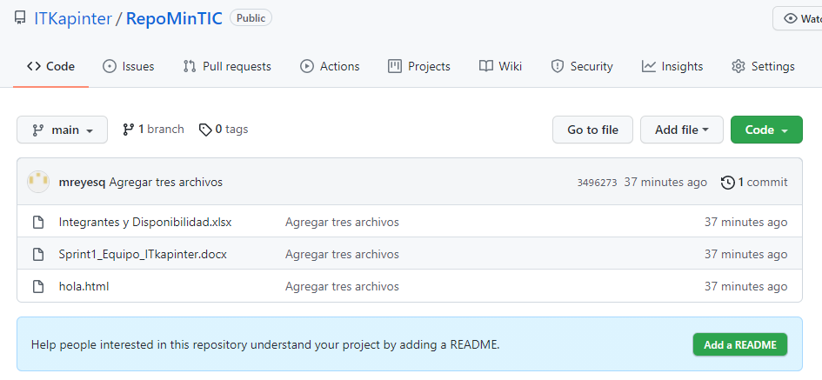

3. Ruta en donde se encuentra el repositorio de github

<https://github.com/ITKapinter/RepoMinTIC.git>

4. Enlace de Trello

<https://trello.com/b/rrk2Aw96/sprint1equipoitkapinter>